

Lenguajes de Programación III

Paúl Alejandro Álvarez Corral

Lenguajes de Programación III

Ing. ELVIS PACHACAMA

Contenido

Tema 2

Objetivo General 2

Objetivos específicos 2

Marco Teórico 2

Conclusiones 16

Bibliografía 16

Trabajo autónomo

# Tema

Desarrollo de una aplicación web para el registro de calificaciones, alumnos y materias utilizando JSP, Servlets y Servicios Web.

# Objetivo General

* Implementación de una aplicación web para la escuela “Álvarez Corral”, que permita al docente registrar las calificaciones por alumno en las respectivas materias.

## Objetivos específicos

* Realizar el análisis, diseño, implementación y pruebas de la aplicación web utilizando metodología OOHDM.
* Utilizar JAVA como lenguaje de desarrollo para la construcción de la aplicación web.
* Utilizar el patrón de desarrollo MVC para la buena implementación de la aplicación.
* Construir el ambiente para la aplicación web utilizando MySql para la base de datos, Netbeans como IDE de desarrollo, JSP para la construcción de las páginas web.

# Marco Teórico

Esta sección describe el marco teórico referencial que fundamenta el desarrollo de la aplicación web “Sistema Académico PAAC”.

**Aplicaciones Web**

Reciben este nombre ya que estas aplicaciones se ejecutan en internet, los datos son almacenados y procesados en la web, no necesitan ser instaladas en tu computador, son aplicaciones que almacenan su información en la nube y por esa razón podemos acceder desde cualquier dispositivo en cualquier parte del mundo. Las aplicaciones web más conocidas son: Facebook, Google, Youtube, etc… mismas aplicaciones que requieren de grandes servidores para procesar millones de peticiones en el mundo.

**JAVA**

Java es un lenguaje de programación y una plataforma informática comercializada por primera vez en 1995 por Sun Microsystems. Hay muchas aplicaciones y sitios web que no funcionarán a menos que tenga Java instalado y cada día se crean más. Java es rápido, seguro y fiable. Desde portátiles hasta centros de datos, desde consolas para juegos hasta súper computadoras, desde teléfonos móviles hasta Internet, Java está en todas partes.

**JSP**

JSP es un acrónimo de Java Server Pages, que en castellano vendría a decir algo como Páginas de Servidor Java. Es, pues, una tecnología orientada a crear páginas web con programación en Java. Con JSP podemos crear aplicaciones web que se ejecuten en variados servidores web, de múltiples plataformas, ya que Java es en esencia un lenguaje multiplataforma. Las páginas JSP están compuestas de código HTML/XML mezclado con etiquetas especiales para programar scripts de servidor en sintaxis Java. Por tanto, las JSP podremos escribirlas con nuestro editor HTML/XML habitual.

**JavaScript**

Es un lenguaje de programación o de secuencia de comandos que permiten implementar funciones complejas para paginas web, permite crear contenido de actualización dinámica, controlar multimedia, animar imágenes y prácticamente todo lo demás. (Está bien, no todo, pero es sorprendente lo que puedes lograr con unas pocas líneas de código JavaScript).

**HTML**

Es el lenguaje de marcado que usamos para estructurar y brindar significado a nuestro contenido web, por ejemplo, definiendo párrafos, encabezados y tablas de datos o insertando imágenes y videos en la página.

**CSS**

Es un lenguaje de reglas de estilo que usamos para aplicar estilo a nuestro contenido HTML, por ejemplo, establecer colores de fondo y tipos de letra, y distribuir nuestro contenido en múltiples columnas.

**NetBeans**

NetBeans es un entorno de desarrollo integrado libre, hecho principalmente para el lenguaje de programación Java. Existe además un número importante de módulos para extenderlo. NetBeans IDE1​ es un producto libre y gratuito sin restricciones de uso. NetBeans es un proyecto de código abierto de gran éxito con una gran base de usuarios, una comunidad en constante crecimiento. Sun Microsystems fundó el proyecto de código abierto NetBeans en junio de 2000 y continúa siendo el patrocinador principal de los proyectos. Actualmente Sun Microsystems es administrado por Oracle Corporation.

**MySQL**

Es un sistema de gestión de bases de datos relacionales de código abierto (RDBMS, por sus siglas en inglés) con un modelo cliente-servidor. RDBMS es un software o servicio utilizado para crear y administrar bases de datos basadas en un modelo relacional.

**MySQL WorkBench**

Es una herramienta visual de diseño de bases de datos que integra desarrollo de software, administración de bases de datos, diseño de bases de datos, gestión y mantenimiento para el sistema de base de datos MySQL. Es el sucesor de DBDesigner 4 de fabFORCE.net, y reemplaza el anterior conjunto de software, MySQL GUI Tools Bundle.

**MVC (Modelo, Vista, Controlador)**

Es un patrón de arquitectura de software utilizada para separar el código por sus distintas responsabilidades, manteniendo distintas capas que se encargan de hacer una tarea muy concreta, lo que ofrece beneficios diversos. MVC se usa inicialmente en sistemas donde se requiere el uso de interfaces de usuario, aunque en la práctica el mismo patrón de arquitectura se puede utilizar para distintos tipos de aplicaciones. Surge de la necesidad de crear software más robusto con un ciclo de vida más adecuado, donde se potencie la facilidad de mantenimiento, reutilización del código y la separación de conceptos.

**Hibernate**

Comenzó en el año 2001 por Gavin King con colegas de Cirrus Technologies, como una alternativa al estilo de programación de EJB2, que usa beans como entidades. El objetivo original era ofrecer mejores capacidades de persistencia que las ofrecidas por EJB2, simplificar las complejidades, y complementar algunas características necesarias.

**Servlets**

Los servlets son módulos java que nos sirven para extender las capacidades de los servidores web. Aunque es una definición un poco ambigua los servlets son programas para los servidores, mientras que los applets son programas para los clientes y los middlets los programas para micro dispositivos.

# **Ejercicio**

Esta sección indica cómo se desarrolló la aplicación web “Álvarez Store”, el patrón de desarrollo que se utilizó, las dependencias del proyecto y las herramientas de software que se fueron utilizadas.

1. **NetBeans**

Para utilizar NetBeans en la construcción de la aplicación web se descargó la herramienta desde el sitio: <https://netbeans.org/downloads/old/8.2/>

1. **MySQL**

Para el motor de base de datos lo podemos descargar desde la siguiente ruta: <https://dev.mysql.com/downloads/mysql/>

1. **MySQL Workbench**

Para el ID de base de datos se utilizó MySQL Workbench y lo encontramos en el siguiente enlace: <https://dev.mysql.com/downloads/workbench/>

1. **Bootstrap**

Para los componentes web se utilizó Bootstrap y lo podemos encontrar en el siguiente enlace: <https://getbootstrap.com/>

1. **Creación del Proyecto web**

Para crear la aplicación web debemos seleccionar desde NetBeans el proyecto Java Web:

1. **Dependencias necesarias para el proyecto**
2. **MySQL**

Librería que nos permite utilizar la conexión a la base de datos y realizar las diferentes ejecuciones de consulta o inserción.

1. **Commons-io y Commons-fileupload**

Librería que nos permite utilizar las clases para varias funcionalidades, entre ellas la carga y lectura de imágenes.

1. **Creación de Base de Datos**

Para crear la base de datos dentro de MySQL debemos ejecutar el siguiente script:

CREATE TABLE `usuario` (

`idUsuario` int(11) UNSIGNED NOT NULL,

`cedula` varchar(10) DEFAULT NULL,

`nombres` varchar(255) DEFAULT NULL,

`apellidos` varchar(255) DEFAULT NULL,

`usuario` varchar(255) DEFAULT NULL,

`Password` varchar(20) DEFAULT NULL

) ENGINE=InnoDB DEFAULT CHARSET=utf8;

CREATE TABLE `alumno` (

`idAlumno` int(11) UNSIGNED NOT NULL,

`cedula` varchar(10) DEFAULT NULL,

`nombres` varchar(255) DEFAULT NULL,

`apellidos` varchar(255) DEFAULT NULL,

`direccion` varchar(255) DEFAULT NULL,

`curso` int(2) DEFAULT NULL

) ENGINE=InnoDB DEFAULT CHARSET=utf8;

CREATE TABLE `curso` (

`idCurso` int(11) UNSIGNED NOT NULL,

`valor` varchar(10) DEFAULT NULL,

`descripcion` varchar(255) DEFAULT NULL

) ENGINE=InnoDB DEFAULT CHARSET=utf8;

CREATE TABLE `materia` (

`idMateria` int(11) UNSIGNED NOT NULL,

`valor` varchar(10) DEFAULT NULL,

`descripcion` varchar(255) DEFAULT NULL,

`curso` int(11) DEFAULT NULL

) ENGINE=InnoDB DEFAULT CHARSET=utf8;

CREATE TABLE `notas` (

`idNotas` int(11) UNSIGNED NOT NULL,

`alumno` varchar(10) DEFAULT NULL,

`curso` int(11) DEFAULT NULL,

`materia` varchar(255) DEFAULT NULL,

`nota1` double DEFAULT NULL,

`nota2` double DEFAULT NULL,

`nota3` double DEFAULT NULL,

`promedio` double DEFAULT NULL,

`observaciones` varchar(255) DEFAULT NULL

) ENGINE=InnoDB DEFAULT CHARSET=utf8;

ALTER TABLE `usuario`

ADD PRIMARY KEY (`idUsuario`);

ALTER TABLE `alumno`

ADD PRIMARY KEY (`idAlumno`);

ALTER TABLE `curso`

ADD PRIMARY KEY (`idCurso`);

ALTER TABLE `materia`

ADD PRIMARY KEY (`idMateria`);

ALTER TABLE `notas`

ADD PRIMARY KEY (`idNotas`);

ALTER TABLE `usuario`

MODIFY `idUsuario` int(11) UNSIGNED NOT NULL AUTO_INCREMENT, AUTO_INCREMENT=1;

ALTER TABLE `alumno`

MODIFY `idAlumno` int(11) UNSIGNED NOT NULL AUTO_INCREMENT, AUTO_INCREMENT=1;

ALTER TABLE `curso`

MODIFY `idCurso` int(11) UNSIGNED NOT NULL AUTO_INCREMENT, AUTO_INCREMENT=1;

ALTER TABLE `materia`

MODIFY `idMateria` int(11) UNSIGNED NOT NULL AUTO_INCREMENT, AUTO_INCREMENT=1;

ALTER TABLE `notas`

MODIFY `idNotas` int(11) UNSIGNED NOT NULL AUTO_INCREMENT, AUTO_INCREMENT=1;

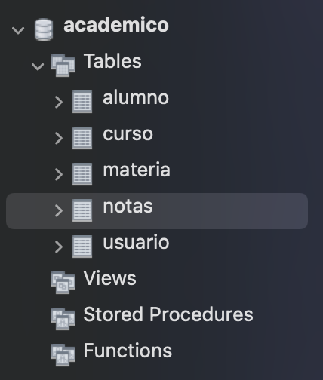

1. **Creación de estructura del proyecto**

Para la creación del proyecto, debemos crear varios paquetes con el fin de llevar un código limpio y una estructura bien organizada. Utilizaremos la estructura que se muestra a continuación:

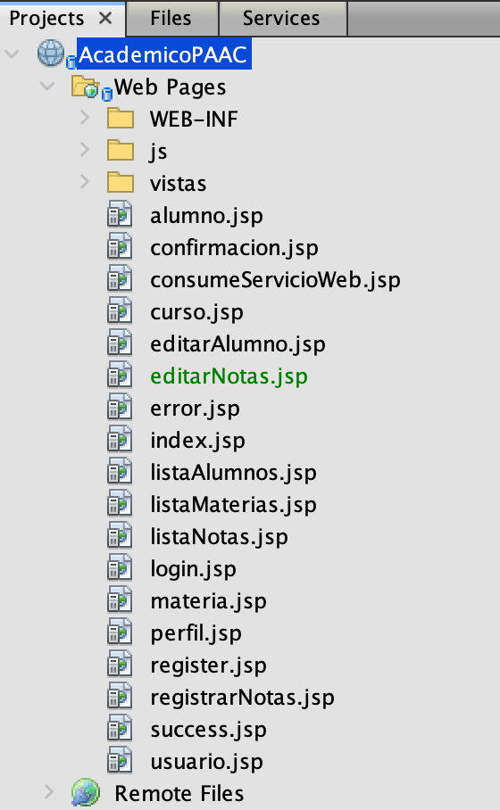 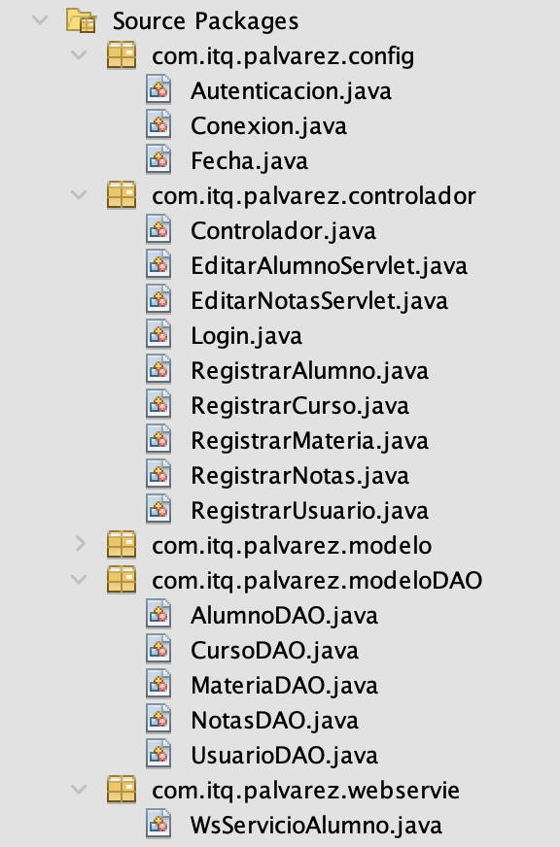

1. **Resultado Final**

Para crear una nueva vista, lo hacemos haciendo clic derecho en la carpeta Web Pages y selecciono archivo JSP. Se creará con la siguiente estructura:

Una vez que terminemos de agregar los componentes que sean necesarios, tendremos el siguiente resultado:

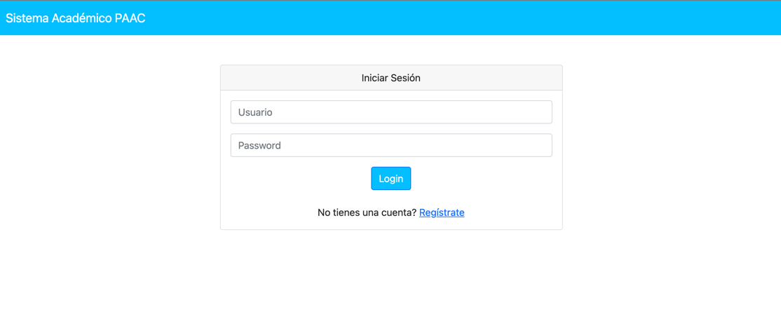

Lo mismo hacemos para la siguiente vista, en este caso la de Registrar Usuario:

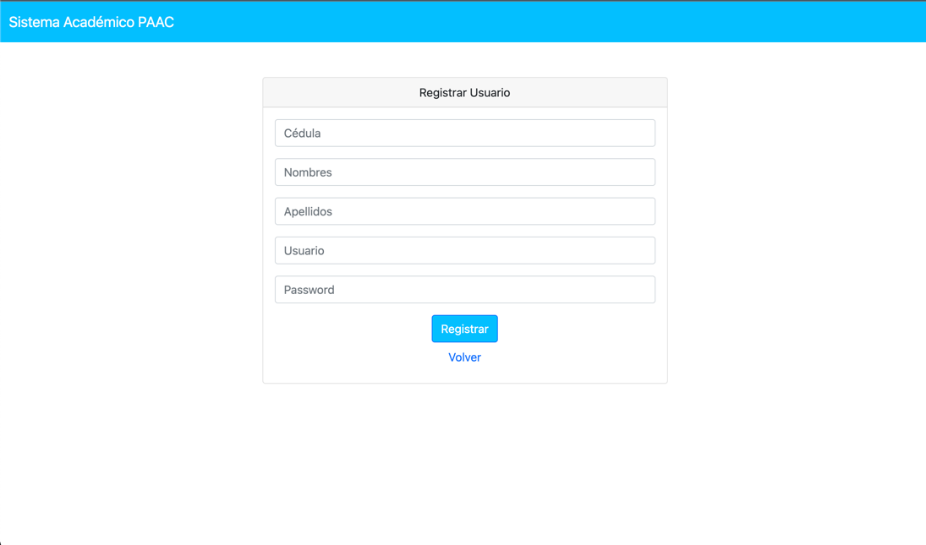

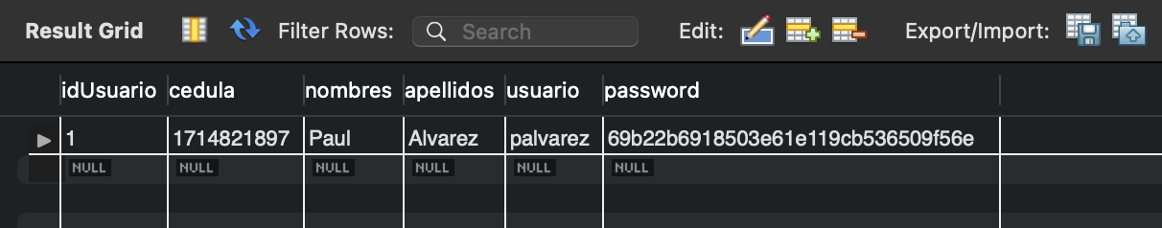

También para la vista de la pantalla principal:

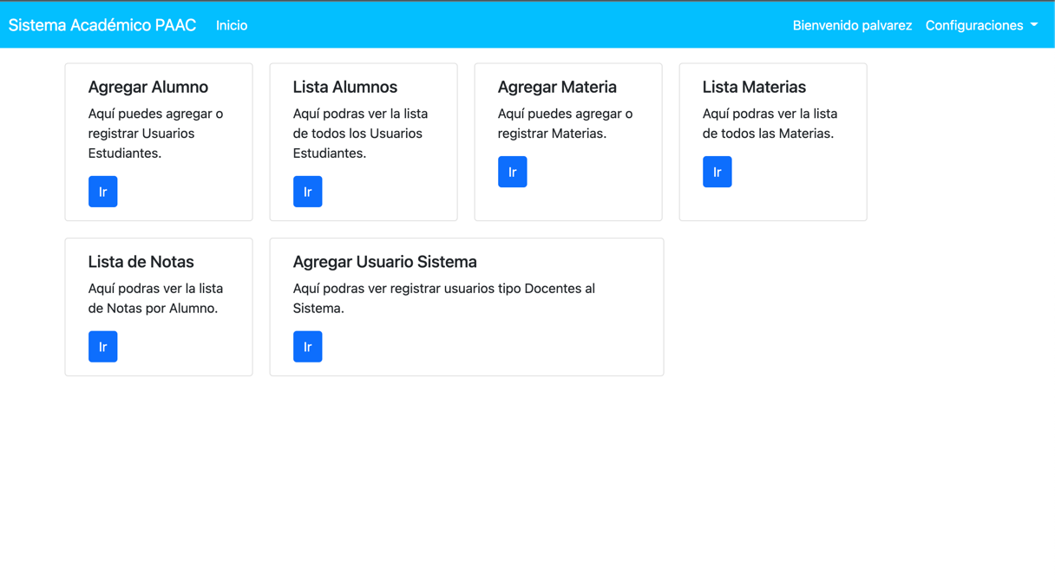

Para el registro de los alumnos, usaremos una ejecución de INSERT a la base, quedándonos la vista de la siguiente forma:

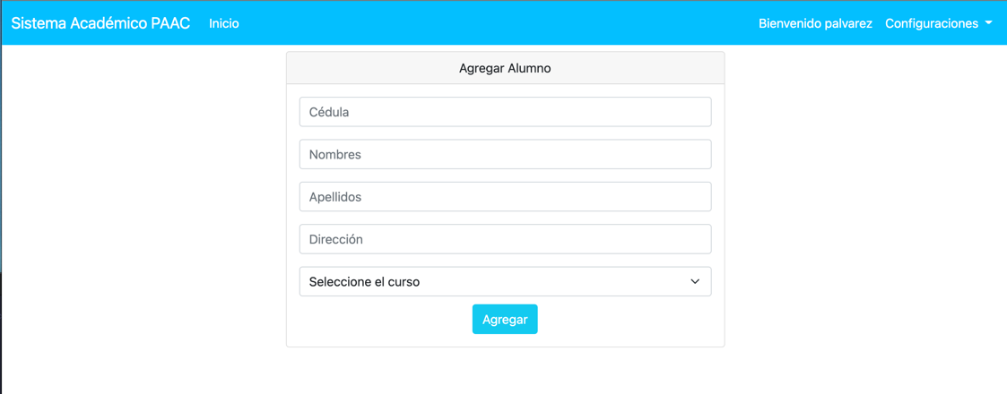

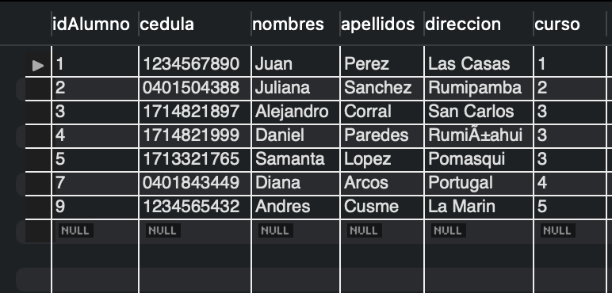

Para el registro de las materias, usaremos una ejecución de INSERT a la base, quedándonos la vista de la siguiente forma:

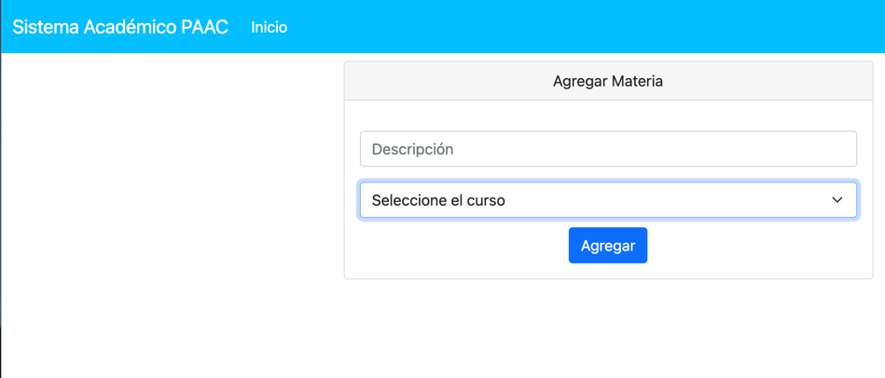

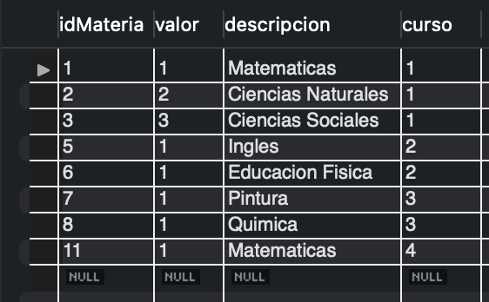

Para el registro de las calificaciones primero realizaremos la búsqueda del alumno:

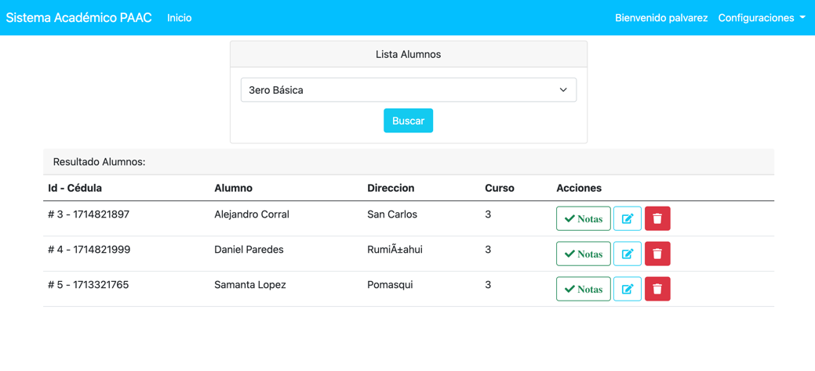

Donde seleccionaremos el curso que deseamos buscar seguido del botón Notas:

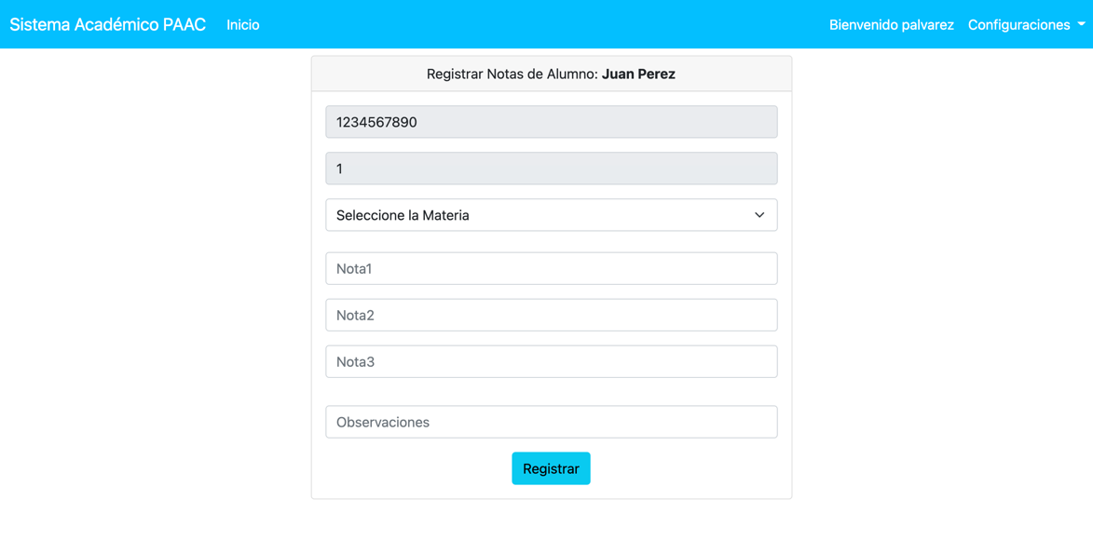

Para poder observar las calificaciones lo haremos en la opción Lista de Notas en el menú principal:

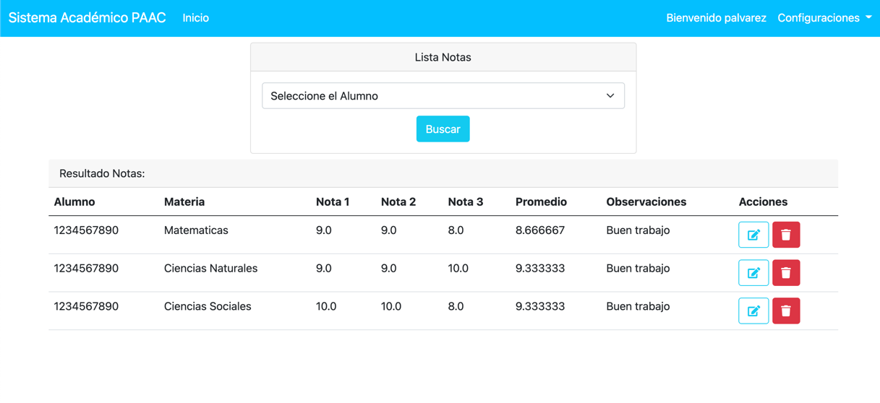

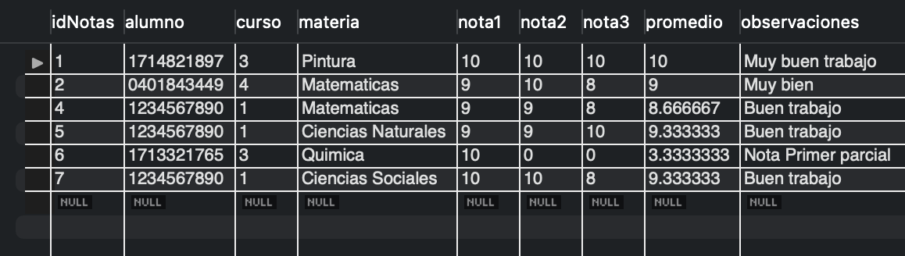

Las fuentes del proyecto final se encuentran en el siguiente enlace:

**GIT:** <https://github.com/PaulAlvarezC/ProyectoLenguajeDeProgramacion3.git>

# Conclusiones

* Se escogió JAVA como lenguaje de desarrollo ya que podemos implementar varias funcionalidades por su amplio contenido, junto con JSP para la estructura de las páginas y Servlets como controladores entre vista y modelo de datos.
* Es recomendable tener conocimientos previos en JAVA, JavaScript y HTML para el manejo de programación basada en componentes y paso de parámetros de la vista al controlador.
* Este proyecto se enfocó en encontrar la mejor solución para mejorar el proceso de la escuela Álvarez Corral con el uso de aplicación Cliente Servidor.
* Se utilizó la metodología OOHDM ya que fue construida para la creación de sitios web, se la utilizó porque brinda gran importancia al diseño de navegación, el cual es requerido en una aplicación web para que sea interactiva, funcional y atractiva.
* Se utilizó MySQL como motor de base de datos para garantizar el almacenamiento de la información en el servidor.

# Bibliografía

<https://getbootstrap.com/docs/5.0/getting-started/introduction/>

<https://developer.mozilla.org/es/docs/Learn/JavaScript/First_steps/Qu%C3%A9_es_JavaScript>

<http://www.javahispano.org/java-ee/post/2415778>

<https://www.oracle.com/java/technologies/jspt.html>

<https://www.edureka.co/blog/mvc-architecture-in-java/>